22 JUMP STREET

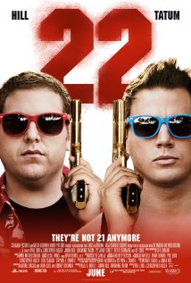
(22 JUMP STREET)
© SONY PICTURES
USA 2014

Slovenská premiéra: 10. júl 2014

Kópia: 112 minút
2D– české titulky
Prístupnosť: od 12 rokov

Žáner: akčná komédia
Réžia: Phil Lord, Christopher Miller
Scenár: Michael Bacall, Oren Uziel, Rodney Rothman
Produkcia: Jonah Hill, Neal H. Moritz, Channing Tatum
Kamera: Barry Peterson
Hudba: Mark Mothersbaugh
Hrajú: Channing Tatum, Jonah Hill, Dave Franco, Ice Cube

Obsah:
Neohrození muži zákona Schmidt (Jonah Hill) a Jenko (Channing Tatum) sú späť. Strednú školu majú konečne z krku a rozbiehajú tajnú policajnú akciu na miestnej univerzite. Keď však Jenko nájde spriaznenú dušu vo futbalovom tíme a Schmidt zapadne do skupiny intelektuálov, začnú jeden o druhom pochybovať. Už nejde len o vyriešenie prípadu, ale aj o prehodnotenie vzájomných vzťahov. Ak títo dvaja prerastení teenageri dokážu konečne dospieť, tak vysoká škola je to najlepšie, čo sa im v živote prihodilo.

